Ольга Дудакова
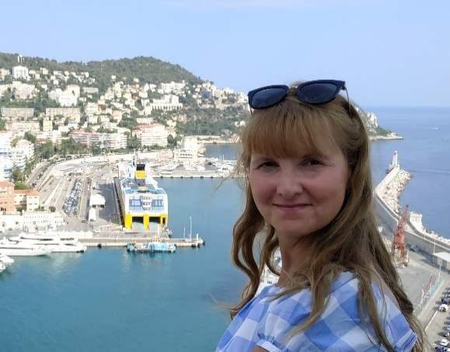
Профессиональный устный и письменный переводчик (Английский ↔ Русский /Украинский), менеджер проектов, экскурсовод.
Контакты
+380954537252 (Viber, WhatsApp, Telegram)
marvelous.kyiv@gmail.com
http://marvelouskyiv.com
Языки
Английский ↔ Русский (родной)
Английский ↔ украинский (родной)
Услуги
Письменный перевод
Устный последовательный перевод
Проведение экскурсий на английском языке в Киеве
Резюме
Я работаю в переводческой отрасли уже 10 лет. Начала я свою карьеру в качестве преподавателя английского языка, позже работала в частных компаниях и отвечала за перевод, деловое общение и организацию мероприятий. Мой опыт работы на ПБК "Славутич" Carlsberg Ukraine”. (Carlsberg Group) позволил мне принимать участие в многочисленных переговорах и работать в многонациональной бизнес-среде. Позже я основала свою школу английского языка, где я разрабатывала авторские программы обучения английскому языку и продолжила работать переводчиком.
Я имею степень магистра с отличием по специальности "Международные экономические отношения" и сертификат переводчика (английский язык).
Я являюсь действующим членом "Украинской ассоциации туристических гидов" и участником их команды переводчиков. В 2020 году я работала над переводом проекта всемирной туристической организации ООН "Поддержка рабочих мест и экономики в туристической отрасли" (Влияние Covid 19).
Поскольку я люблю путешествовать и имею опыт в туристическом бизнесе, я стала профессиональным гидом. Для своих киевских туров я создала эксклюзивные маршруты.
Проявляю искренний интерес к изучению языка и регулярно общаюсь с носителями из США. Помимо постоянного участия в переводческих проектах, я стремлюсь принимать участие в мероприятиях, которые повышают мои профессиональные навыки.
Люблю читать и общаться с коллегами.
Сам процесс перевода доставляет мне удовольствие, и я стараюсь чтобы работа была выполнена профессионально. Продолжаю совершенствовать свои навыки и осваивать новые технологии.
Специализация
Мой опыт работы и знания позволяют мне предлагать переводческие услуги в следующих областях: бизнес, маркетинг и реклама (договорные, отчетные, юридические, финансовые документы, переписка), туризм, экология, международная политика и история, искусство, лингвистика, литература, презентации и обучение, медицина (общая терминология), оборудование для производства пива и напитков, недвижимость.
Навыки
.
Способность придерживаться переводческих стандартов и соответствие этическому кодексу
Уверенное, увлеченное и профессиональное отношение к работе.

Опыт работы
2010-2021 частный гид в Киеве и переводчик фрилансер
2000-2010 Основатель школы английского языка “Step to the Future".
2002-2003 Инженер по инновационным технологиям "Пивобезалкогольный комбинат "Славутич". “Carlsberg Ukraine. Carlsberg Group"
Поиск зарубежных поставщиков нового оборудования
Построение планов для проектов
Подготовка финансовых документов для проектов
Проведение переговоров об условиях поставки и взаимодействие с таможенными брокерами. Обеспечение коммуникации с иностранными специалистами при установке нового оборудования, перевод инструкций.
2000 - 2001 Менеджер-переводчик. Компания "МАН"
Перевод деловой переписки, материалов по маркетингу и обучению, проектных отчетов, проведение переговоров, совещаний и тренингов для персонала, оценка работы персонала.
1997-2000 Учитель английского языка в школе
Образование
Запорожский государственный технический университет
Степень магистра (с отличием) и степень бакалавра (с отличием) в области международных экономических отношений 2004
Свидетельство переводчика (английский язык) 2002
Харьковский педагогический университет
Степень магистра учителя начальной школы 1999
Запорожский педагогический колледж
Учитель начальной школы (бакалавр) и учитель английского языка (с отличием) 1997

Цены
За слово
Перевод - 0,02 $ (0,56 гривны)
Редактирование - 0,02 $ (0,56 гривны)

За страницу (1 страница = 1800 символов с пробелами).
Перевод - 5 $ (140 грн)
Редактирование - 4 $ (112 гривен)
Последовательный перевод 18$ в час
При переводе специализированных текстов цена увеличивается, ее можно обсудить.
Буду рада, если вы свяжетесь со мной. Всегда открыта для диалога и обсуждения ваших предложений.

Оплата
Payoneer
Western Union
Transferwise
Payukraine
Smartcat

